Lindab na veletrhu Aqua-Therm s širokým portfoliem vzduchotechniky, rozšířeným o výrobky tří nově získaných společností
Praha, 25. února 2016

Již příští týden začíná na výstavišti PVA EXPO v pražských Letňanech Aqua-Therm: 21. ročník mezinárodního veletrhu klimatizace, vzduchotechniky, vytápění, chlazení, regulace a úspor energií zde proběhne od 1. do 4. března. Lindab, přední světový výrobce a prodejce vzduchotechniky, se ve své expozici v hale 2 na stánku č. 211 představí jako komplexní dodavatel v tomto segmentu trhu. Jeho portfolio se totiž vloni významně rozšířilo o tři nové společnosti získané akvizicí. Výrobky všech těchto firem (italská MP3, francouzská Nather a slovinská IMP Klima) jsou již v nabídce českého Lindabu a zájemci se s nimi mohou na veletrhu blíže seznámit.

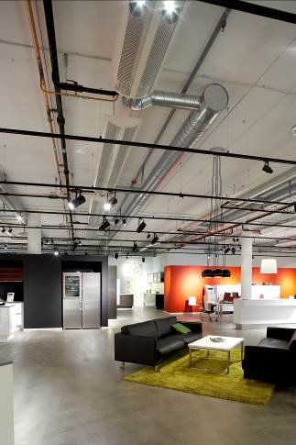
Stanislav Němeček, vedoucí prodeje vzduchotechniky Lindab s. r. o., k expozici Lindabu na Aqua-Thermu dodává: „Stávající sortiment vzduchotechniky Lindab, včetně kruhových potrubních systémů, kde jsme již nyní lídrem na trhu, jsme díky akvizicím nových společností nyní schopni doplnit o vzduchotechnické jednotky Lindab IMP Klima, vzduchotechnické systémy Nather, požární klapky MP3 a řadu dalších produktů. V naši expozici tak zájemci uvidí, jak jsme nyní schopni komplexně řešit vnitřní klima obytných, komerčních a průmyslových budov.“

Ilustrační fotografie vzduchotechniky od Lindabu

Protože je veletrh určen pro široké spektrum odborné veřejnosti, prezentuje Lindab pro projektanty a architekty webový nástroj LindQST (Quick Selection Tool), který umožňuje snadné a rychlé vyhledání a výběr výrobků společnosti z oblastí vzduchotechniky a chlazení. S jeho pomocí mají projektanti, architekti i prováděcí firmy kdykoliv přístup k aktuálním informacím, návodům a vyobrazením jednotlivých výrobků. LindQST je unikátní on-line nástroj, v němž je možné v záložce Comfort Room Designer provádět simulace vnitřního prostředí v místnostech, udržovat si přehled o postupu práce na projektech a sdílet informace s obchodními partnery.

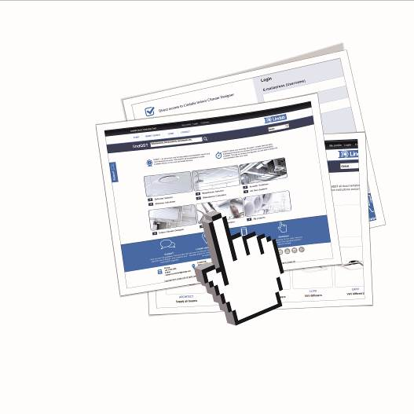
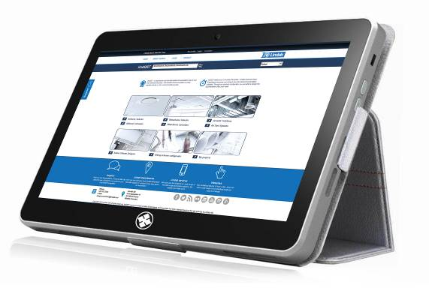

Webový nástroj LindQST (Lindab Quick Selection Tool)

O mezinárodním koncernu Lindab AB:
Lindab AB má své sídlo ve Švédsku ve městě Grevie. Společnost vznikla v roce 1956 ve švédském Linghultu jako malá klempířská firma. V roce 1984 vstoupil Lindab na švédskou burzu, v roce 1992 také na dánskou. V roce 2006 byla mateřská společnost přejmenována na Lindab International AB. Koncern Lindab působí v současné době na trzích 32 zemí a zaměstnává na 5000 lidí. Je jedním z největších světových designérů, výrobců a prodejců kovových profilů pro stavební účely – ocelových plechů, lehkých střešních krytin, okapových systémů a dalších montážních prvků z tenkostěnné švédské oceli, jakož i vzduchotechnických potrubních systémů. Tím je schopen poskytovat komplexní systémová řešení pro široké spektrum požadavků. V roce 2015 dosáhl koncern Lindab čistých tržeb ve výši 7,589 miliard švédských korun (tj. zhruba 801 mil. EUR).
www.lindabgroup.com

O společnosti Lindab s. r. o.:
V České republice působí Lindab s.r.o. od roku 1993 v oblasti střešních a stěnových systémů. Ta se specializuje na výrobu a prodej tenkostěnných ocelových plechů, lehkých střešních krytin, okapových systémů, v nichž je lídrem na českém trhu, a také na výrobu systémů zastřešení plochých střech. V roce 1996 přibyla oblast vzduchotechnických systémů. V roce 2003 Lindab otevřel nový výrobní, skladový a administrativní areál v Praze – Ruzyni. Základ podnikání společnosti tvoří jak vývoj, výroba a prodej hotových výrobků, tak poskytování komplexních řešení projektů pod názvem Lindab Stavby. Svým partnerům nabízí nejen kvalitní komponenty, ale i stavební systémy, které tyto komponenty využívají. Poskytuje poradenství, navrhuje koncepci a detaily, specifikuje a nacení potřebný materiál. Dále připraví podrobnou montážní dokumentaci, poskytne orientační i autorizované statické posouzení projektu, zaškolí pracovníky pro samotnou montáž, k níž opět poskytne poradenství a odborný dohled. Disponuje také prvotřídním distribučním systémem díky velkým skladovým zásobám a široké síti prodejců a montérů. V roce 2015 otevřel Lindab svou novou pobočku v Brně, která se specializuje na vzduchotechniku a nabízí ve vzorkovně také široký sortiment lehkých střešních krytin a okapů.
www.lindab.cz

